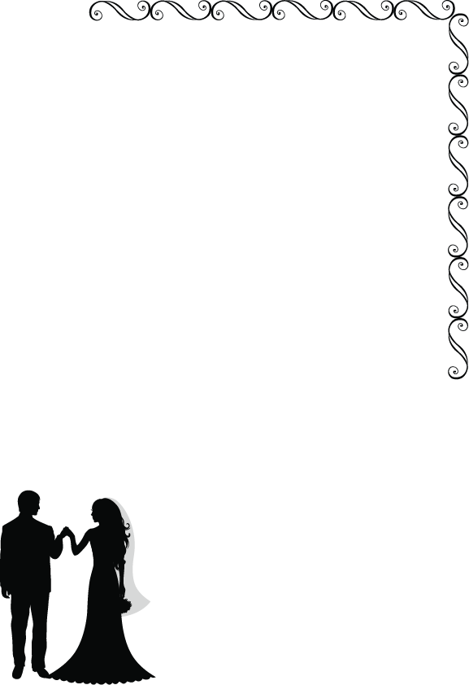

www.ParaImprimirGratis.com

Cortar por la línea punteada (tamaño 5x7 pulgadas)

Sr. & Sra. Nombres Padres de la Novia

Solicitan el honor de su presencia en la boda de su hija

**Nombre de la Novia**

&

Nombre del Novio

Hijo de

Sr. & Sra. Padres del Novio

El Sábado veintiuno de Julio de

Dos mil doce

A las once de la mañana

En la ciudad de ubicación, estado.

La celebración continuará

Con una recepción.

Sr. & Sra. Nombres Padres de la Novia

Solicitan el honor de su presencia en la boda de su hija

**Nombre de la Novia**

&

Nombre del Novio

Hijo de

Sr. & Sra. Padres del Novio

El Sábado veintiuno de Julio de

Dos mil doce

A las once de la mañana

En la ciudad de ubicación, estado.

La celebración continuará

Con una recepción.